Nasza Anielka
Nie lubię wracać myślą do tego okresu mojego życia, kiedy byłam z Anielką w ciąży. Już na samym początku pojawiły się komplikacje, kilka miesięcy spędziłam w szpitalu, musiałam przerwać studia. Ale to nie szkodzi, myślałam sobie - byleby wszystko skończyło się dobrze. Nigdy nie zapomnę momentu kiedy lekarze przestali szeptać między sobą, udawać i wyjawili mi prawdę- "pani dziecko ma poważne wady rozwojowe mózgu". Co wtedy czuje matka? Tego nie da się opisać.. ten ból i żal jest po prostu nie do zniesienia.

To, czego zawsze skrycie się obawiałam tak po prostu stało się rzeczywistością. Od wczesnej młodości prześladowała mnie myśl, że będę miała dziecko niepełnosprawne, wiem, że to brzmi nieprawdopodobne ale tak właśnie czułam. Starałam się bagatelizować te moje lęki, tłumaczyłam sobie, że taki strach bez powodu jest po prostu śmieszny. Ale i tak zawsze jak mijałam na ulicy matkę z dzieckiem „specjalnej troski”, dopadało mnie przykre przeczucie przyszłego bólu i myśl ,że czeka mnie podobny los.
Tamten trudny okres w szpitalu przetrwałam w dużej mierze dzięki temu ,że jestem osobą wierzącą- starałam się zaufać mimo wszystko. Bardzo dużym oparciem był dla mnie mąż, który od razu zaakceptował naszą córeczkę oraz moja mama (zawsze gotowa do pomocy). Jak widać i tak byłam szczęściarą.. Większa część naszych znajomych i rodziny w tamtym momencie nie wierzyła w postawioną diagnozę, wszyscy w napięciu czekali na rozwiązanie. Wiele moich "towarzyszek niedoli" z oddziału patologii ciąży urodziło ostatecznie zdrowe dzieci, ale ja czułam że w moim przypadku to złudna nadzieja. Siedziałam ciągle w szpitalnej kaplicy i błagałam o silę, żeby temu wszystkiemu podołać. Próbowałam prosić o to, żeby moje dziecko było zdrowe ale wiedziałam ,że to na nic, czułam po prostu, że takie było nasze przeznaczenie, że Anielka od początku miała być właśnie taka. Nie chciałam i jeszcze nie potrafiłam się z tym wszystkim pogodzić. Ciągle zastanawiałam się dlaczego właśnie ja? Ale jednocześnie nasuwało mi się kolejne pytanie- A dlaczego NIE ja? Bo jestem za młoda? Bo jeszcze studiuję? Bo inaczej wyobrażałam sobie moje przyszłe życie? Każdy może przytoczyć mnóstwo podobnych argumentów. A później przyszło poczucie winy, że coś zrobiłam nie tak i poczucie niższości w stosunku do innych kobiet. Miałam poczucie, że jestem od nich gorsza, jakaś taka wadliwa (genetycznie?) bo nie potrafię urodzić zdrowego dziecka. Prześladowały mnie źle myśli i potworny strach o przyszłość.
Ostatni miesiąc przed porodem spędziłam w domu, jakoś to było. Starałam się być silna dla naszej malej, oboje z mężem podtrzymywaliśmy się na duchu, już kochaliśmy naszą małą córeczkę, wiedzieliśmy że będziemy walczyć o jej zdrowie, o jej prawo do godnego życia. Było w nas typowe przeświadczenie, takie jak u większości rodziców ,że nasze dziecko jest wyjątkowe, że da sobie radę z tą chorobą. Teraz wiem, że takie podejście mimo swojej naiwności jest bardzo ważne, że trzeba wierzyć-mimo sceptycznych uśmieszków lekarzy. Nie można skreślać takiego małego człowieka tylko dlatego, że diagnoza jest niepomyślna.
Anielka urodziła się 2 tygodnie przed terminem, poród wg lekarzy był szybki i bez komplikacji (ja to wydarzenie wspominam trochę gorzej ). Usłyszałam płacz a później zobaczyłam wielkie niebieskie oczy mojej kruszyny, jej spojrzenie wydawało mi się takie świadome..? Niestety nie mogłam jej przytulić, wywieziono ją zaraz na intensywną terapię, musiała być wnikliwie przebadana. I chociaż Anielka zrobiła na porodówce bardzo dobre wrażenie( lekarze napomknęli, że chyba wszystko dobrze) to po dokładniejszych badaniach okazało się, że wcześniejsza diagnoza jest jednak słuszna. Leżałam na 8-osobowej sali, wszystkie mamy karmiły, przewijały a ja czułam się jak w jakimś koszmarnym śnie. Chodziłam na górę i patrzyłam przez szybę na moja córeczkę, widziałam drobne ciałko oplątane kabelkami i rurkami. Ciągle czułam na sobie współczujące spojrzenia pielęgniarek. Marzyłam tylko o tym, żeby wziąć moje dziecko do domu, żeby nie musieć znosić tego wszystkiego.
Niestety Anielka na razie nie mogła obejść się bez pomocy lekarzy, okazało się ,że właściwie nie ma odruchu ssania. Po dwóch tygodniach przeniesiono nas do innego szpitala na naukę jedzenia- całymi dniami siedziałam i wmuszałam w małą jej porcję mleka. Nelka tylko sporadycznie przełykała pokarm, zjadała po 10-20 ml w ciągu 3 godzin karmienia. Na nowym oddziale, po wstępnych badaniach wyszło na jaw, że u naszej córeczki na dodatek rozwija się poważne zakażenie krwi (początek sepsy). Włączono intensywną kurację antybiotykami, z niepokojem myślałam o skutkach takiego leczenia i możliwości kolejnych powikłań. Miałam wrażenie ,że już nigdy nie wyjdziemy z tego szpitala... aż tu nagle w samą wigilię, po 3 tygodniach intensywnej nauki, Anielka przełknęła po raz pierwszy rekordową ilość mleka bo aż 60 ml! Cały personel świętował razem z nami. Od tej pory było już lepiej jeśli chodzi o jedzenie, pojawiła się szansa ,że na Sylwestra wrócimy do domu, a Anielka poradzi sobie bez medycznego oprzyrządowania (m. in. sondy).
Pierwsze pól roku było naprawdę ciężkie, zamkęłam się w domu. Nie chciałam nikogo widywać spoza rodziny, nie mogłam znieść tych wszystkich pytań i badawczych spojrzeń w stronę lóżeczka. Wiem ,że większość ludzi chciała dobrze, ale ja nie miałam siły, dla mnie moja córeczka była cudowna a oni swoimi pytaniami , dociekaniami sprowadzali mnie z powrotem na ziemię.
Anielka w pierwszym roku życia jeszcze wiele razy ładowała w szpitalu, kilkakrotne przeszła zapalenie płuc, robiono jej liczne badania mózgu, przeprowadzano konsultacje. Ale chyba najgorszy był ten ciągły sceptycyzm lekarzy..z czasem cieszyłam się po prostu ,że możemy być w domu, że na razie nie potrzebujemy interwencji chirurgów.
Kiedy Nela miała 4 miesiące okazało się ,że ponownie jestem w ciąży... Szczerze mówiąc byłam w szoku, ukrywałam ten fakt przed lekarzami i znajomymi. Nie chciałam usłyszeć ,że to nieodpowiedzialne i lekkomyślne, sama tak to odbierałam. Bałam się, że znowu będzie tak samo jak poprzednio -że historia się powtórzy. Prześladował mnie strach ,że „zamkną” mnie w szpitalu, że Anielka będzie miała przerwę w rehabilitacji. Z powodu tej traumy nie poszłam do lekarza, bałam się kolejnego „wyroku” , wołałam jak najdłużej żyć w nieświadomości. Na szczęście dość szybko okazało się, że ta ciąża jest zupełnie inna. Czułam się coraz pewniej , nie miałam żadnych niepokojących objawów, powoli ogarniał mnie spokój- tym razem przeczucie mówiło mi, że będzie dobrze. Pomyślałam sobie nawet, że widocznie Anielce jest już wskazane towarzystwo.
Po przyjściu na świat naszej drugiej córki strasznie przygnębiał mnie fakt różnicy między dziewczynkami. Rozalce wszystko przychodziło z taką łatwością, a Anielka na każdą swoją umiejętność musiała ciężko zapracować, wydawało mi się to takie niesprawiedliwe. Kiedy nasza młodsza pociecha zaczęła chodzić (miała 9 miesięcy) starsza zaledwie pełzała i siadała a i to po niezliczonych godzinach rehabilitacji. Powoli docierało do mnie jak bardzo Nela różni się od swoich rówieśników. To bardzo frustrujące uczucie, starałam się unikać miejsc i sytuacji gdzie było pełno rozbrykanych, zdrowych maluchów i ich szczęśliwych mam.

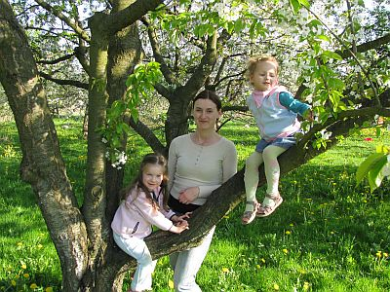

Anielka z mama i z siostrą
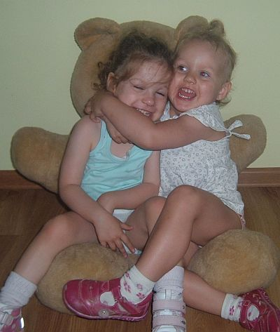
Fot. Joanna Nowak - Anielka z Rozalką

Jednak bardzo szybko zauważyłam również, że Rozalka ma zbawienny wpływ na rozwój siostry. Spokojnie można jej przypisać połowę zasług w rehabilitacji Anielki. Rozi jest dla niej prawdziwym wzorem do naśladowania, inspiruje do zabawy, podsuwa nowe pomysły, aktywizuje ruchowo. Spokojnie mogę polecić innym rodzicom takiego własnego, małego, domowego terapeutę. Teraz kiedy są trochę starsze (4,5 i 3,5roku) to jak na siostry przystało albo się strasznie kochają i przytulają albo kłócą i przepychają; ale to też uważam za potrzebne, taki „trening” przyda się w dorosłym życiu. Nie wyobrażam sobie życia bez którejś z moich córeczek, cala rodzina je uwielbia a dziadkowie potwornie rozpieszczają ( przez co zresztą trochę za bardzo się rozbrykały).

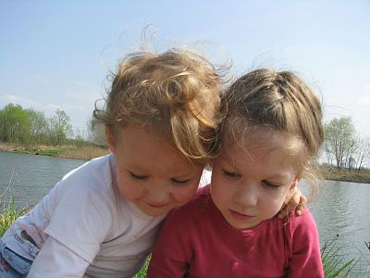
Fot. Joanna Nowak - siostrzyczki

W zeszłym roku pewna zaprzyjaźniona pani psycholog poleciła nam przedszkole nr 100 na os. Uroczym w Krakowie. Wahałam się, nie byłam pewna czy Anielka jest już gotowa na podobny krok, jednak zadzwoniłam i pojechałam na rozmowę. Wystarczyło ,że przekroczyłam próg tego przedszkola a od razu wiedziałam, że to jest właśnie nasze miejsce, nasz kolejny przystanek. Mimo ogromnej ilości chętnych, miałam tę swoją specyficzną pewność że uda nam się dostać.
Już prawie od roku Anielka chodzi do przedszkola, ma tam naprawdę profesjonalną opiekę. Oprócz typowych zajęć przedszkolnych ( zabawy ruchowe i plastyczne) ma zajęcia z logopedą, gimnastykę, dogoterapię (jest możliwość korzystania także z hydroterapii). Po zajęciach , dwa razy w tygodniu chodzimy dodatkowo na rehabilitację, a w czwartki na hipoterapię.

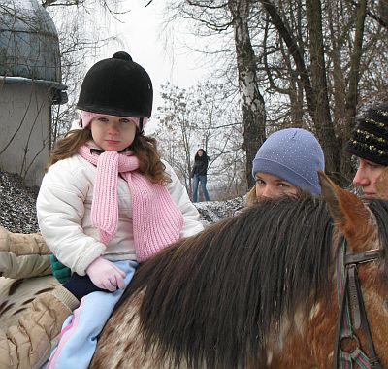
Fot. Joanna Nowak - Anielka na hipoterapii

A jaka jest nasza Anielka? Co już potrafi? Hm...chodzi za rączkę, mówi (z każdym dniem coraz więcej), uwielbia układanki, książeczki, bajki na DVD ( potrafi sama zmienić płytkę jak jej się nie podoba to co ja wybrałam). Jest dzieckiem ciekawym świata, ruchliwym...uwielbia spacery, piasek, kąpiele z dużą ilością piany i postać Tygryska z „Kubusia Puchatka”. Potrafi niespodziewanie podejść, przytulić się i powiedzieć „kocham cię mamo”. Jak usypia każe się trzymać za rękę, boi się „robali” i „potworów”. Jest naszą małą królewną, uwielbia kiedy bierze się ją na ręce i tańczy.
Jak każde dziecko ma też swoje humory, najbardziej złości się kiedy nie potrafi czegoś zrobić tak jak chce lub kiedy siostra zabiera jej zabawki . Lubi psocić, jest wybitną małą bałaganiarą i prawdziwym łakomczuchem!

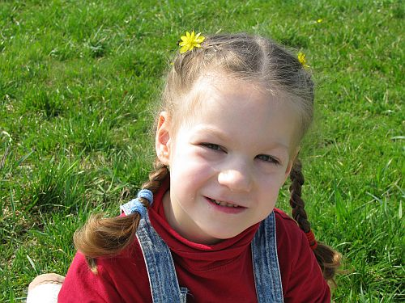
Fot. Joanna Nowak - Anielka w ogrodzie

A z czym aktualnie walczymy? No cóż...Anielka ma olbrzymie zachwiania równowagi, ma problemy z koordynacją, jej rączki są mało precyzyjne, a języczek nie zawsze chce się ukryć w buzi. Próbujemy także pozbyć się pampersów (mój ambitny plan na lato).
To oczywiste ,że czasami nachodzą mnie różne złe myśli i zaczynam zamartwiać się o przyszłość. Jednak staram się je szybko zdławić, nie chcę ciągle zastanawiać się co będzie za parę lat, staram się cieszyć tym co jest tu i teraz. Bycie mamą takiego dziecka nie jest łatwe, ale czyje życie jest łatwe? Każdy ma jakieś problemy, zmartwienia... Myślę ,że nic na tym świecie nie dzieje się bez przyczyny, nasze dzieci też maja swoja misję do wypełnienia...może mają po prostu nauczyć nas prawdziwej miłości i akceptacji?

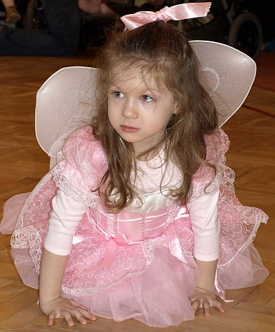
Fot. Monika Hełmecka - Anielka jako motylek na balu karnawałowym w przedszkolu

Joanna Nowak, mama Anielki

